PARTIE II
Le peuplement des milieux

Chapitre 3 : L’influence de l’homme sur le peuplement des milieux
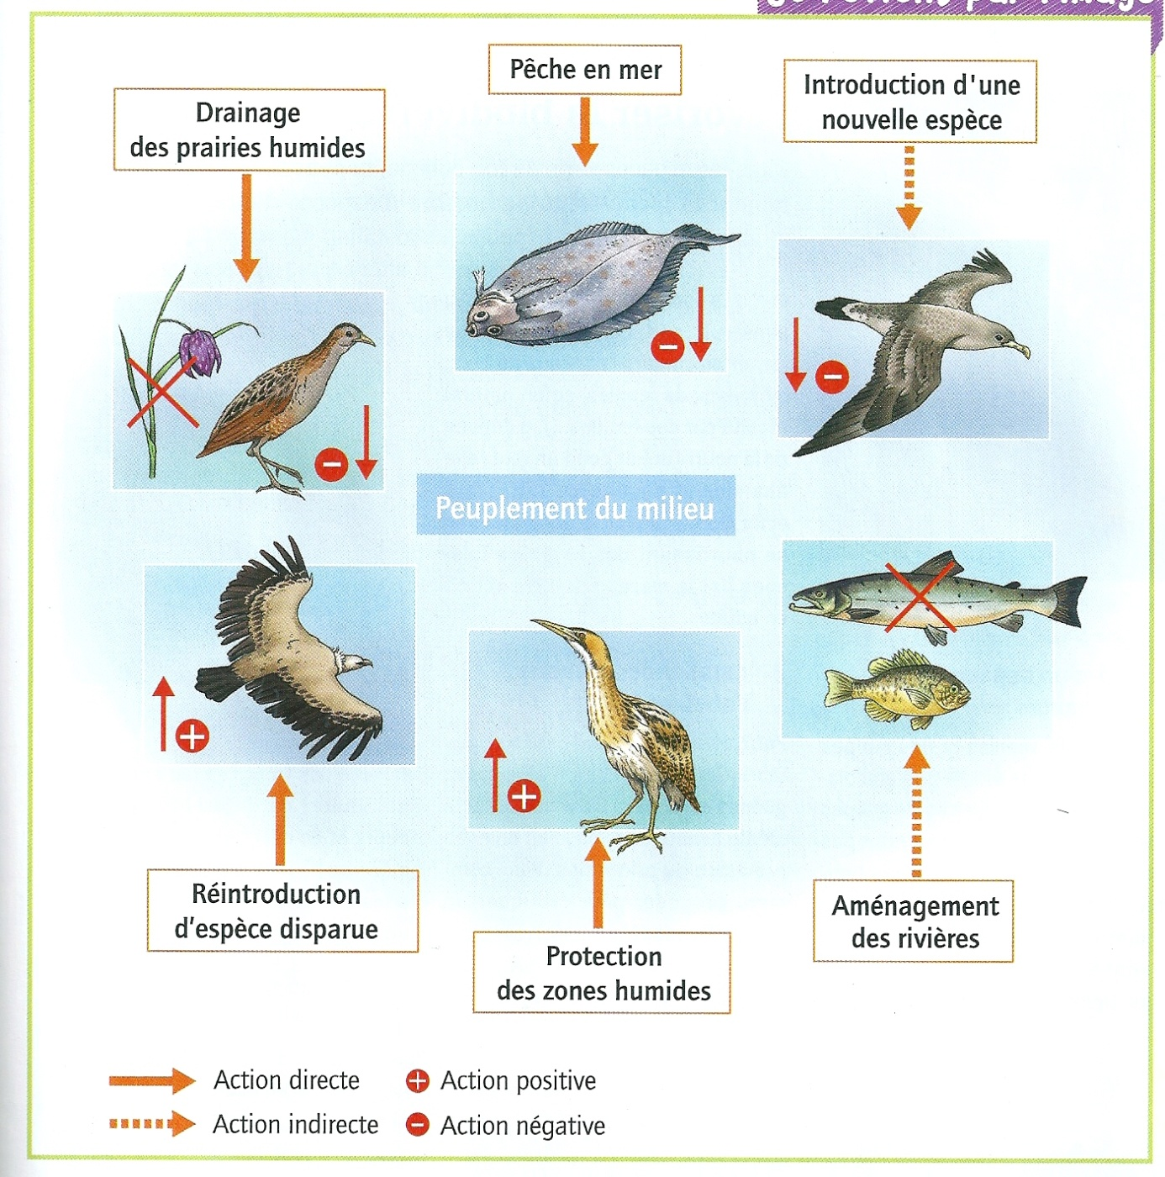
Le peuplement du milieu change selon les saisons et selon la colonisation par les végétaux. Mais l’Homme transforme aussi le milieu pour ses propres besoins : il aménage, exploite, cultive, construit….

A – L’influence directe de l’homme
Pour assurer ses besoins en nourriture, en matériaux ou en énergie, l’Homme exploite et transforme son environnement : il agit ainsi directement sur le peuplement des milieux.
En fonction de ses choix d’aménagements et de ses besoins alimentaires et industriels, l’Homme agit sur l’environnement.
Il peut procéder par exemple :
- A des modifications topographiques
- A des prélèvements de matériaux utiles
- A des modifications de la faune et de la flore : l’homme introduit des végétaux ou des animaux dans un nouveau milieu, il a une influence directe sur l’environnement.
- A des rejets de déchets
Exemples :
- L’Homme draine les prairies humides pour les cultiver. L’assèchement d’une zone humide entraîne la disparition des espèces végétales qui y vivent : l’Homme agit directement sur le peuplement du milieu. D’autres espèces, privées de milieu de vie, deviennent de plus en plus rares, comme le râle des genêts (oiseau).
- L’Homme surexploite les ressources naturelles avec la pêche industrielle. Les populations de certaines espèces de poissons sont en forte baisse : le peuplement des poissons marins est directement transformé par la pêche.

Vocabulaire :
Drainage (un) : pratique agricole consistant à évacuer de manière durable l’eau d’un terrain pour le rendre cultivable.
Zone humide (une) : milieu dominé par l’eau, soit inondé en permanence, soit une partie de l’année.
B – L’influence indirecte de l’homme
De nombreuses autres activités humaines peuvent avoir des conséquences indirectes sur le peuplement, sans rapport avec le but initial.
Exemples :
- l’Homme aménage et transforme les cours d’eau, ce qui fait évoluer la biodiversité en poissons. Des espèces apparaissent et d’autres disparaissent. Le peuplement en poissons a beaucoup changé. Actuellement, le long d’un fleuve, les rejets des villes continuent de modifier la biodiversité.
- L’Homme introduit des espèces animales : le rat noir, introduit accidentellement par bateau dans les îles Lavezzi, s’attaque aux poussins et aux œufs des puffins cendrés, et a failli faire disparaître cette espèce d’oiseau marin. L’introduction d’une espèce animale modifie indirectement le peuplement de ces îlots.

Vocabulaire :
Biodiversité (une) : Diversité du vivant, ou encore nombre d’espèces d’être vivants présentes dans un milieu.
Introduction (une) : action de faire entrer une espèce dans un milieu où elle ne vivait pas auparavant.

C – L’Homme protège son environnement et préserve le peuplement

Si l’Homme peut avoir une influence négative, directe ou indirecte, sur le peuplement du milieu, il est aussi capable d’agir pour protéger son environnement.
Exemples :
- Les milieux et les espèces en danger peuvent être protégés. Ainsi, dans les zones humides, la protection des roselières permet de sauvegarder une espèce menacée : le butor étoilé (oiseau). Même en exploitant les roselières, on peut protéger le milieu favorable au butor étoilé, à condition de choisir une bonne méthode.
- L’Homme réintroduit aussi des espèces qui avaient disparu de certaines régions. Par exemple, le vautour fauve vit dans les Cévennes depuis sa réintroduction et le nombre d’individus augmente régulièrement.

